NOMBRE: Angie Geraldine Cubillos Buitrago

Unidad 1

Actividad 1

Momento independiente

***De acuerdo a la información suministrada por el coordinador académico, sobre el número de estudiantes que respondieron a las preguntas planteadas en el proceso de inducción, responda las siguientes preguntas:***

1. ***¿Cuántos estudiantes se encuentran inscritos para tomar los módulos de inglés y también Informática, pero no en Contabilidad?***

*Se encuentra 11 personas para tomar los módulos de inglés y también informática pero no contabilidad*

1. ***¿Cuántos estudiantes estudian solamente Contabilidad?***

*4 estudiantes estudian solamente contabilidad*

1. ***Realice la gráfica en el Diagrama de ven, correspondiente para dar solución a las anteriores preguntas.***

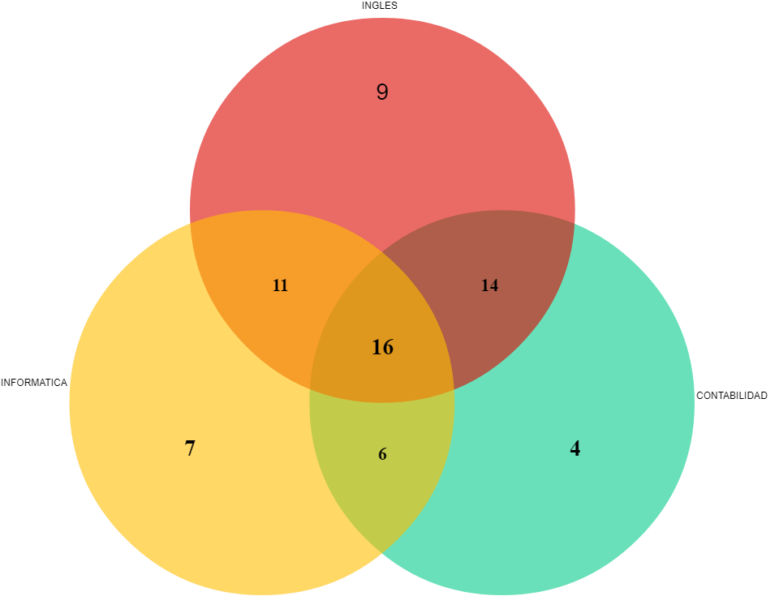

1. ***Redacte las proposiciones 5 simples de la información dada para formar las 2 proposiciones compuestas.***

**Simples**

* *Los estudiantes inscritos cursaran uno de los siguientes módulos: ingles, informática o contabilidad*
* *40 personas están inscritas en contabilidad*
* *40 personas están inscritas en informática*
* *Con todos los estudiantes inscritos a los módulos el coordinador realiza una video-conferencia como parte de la introducción*
* *En la fundación san mateo se inscribieron unos estudiantes para algunos programas en modalidad virtual que son ofrecidos por la misma*

***Compuestas***

* *El coordinador luego de realizar la videoconferencia necesita saber cuántos estudiantes participaron en la video conferencia y también saber cuántos estudiantes van a tomar un solo modulo ya sea inglés, informática o contabilidad*
* *22 personas estas inscritas para el módulo de informática y también para el modulo contabilidad*

1. ***Encuentre el valor de verdad de cada una de las proposiciones compuestas que formó.***

* *El coordinador luego de realizar la videoconferencia necesita saber cuántos estudiantes participaron en el video conferencia y también saber cuántos estudiantes van a tomar un solo modulo ya sea inglés, informática o contabilidad*

***P:*** *El coordinador luego de realizar la videoconferencia necesita saber cuántos estudiantes participaron en el video conferencia (V)*

***q:*** *y también saber cuántos estudiantes van a tomar un solo modulo ya sea inglés, informática o contabilidad (V)*

* *El coordinador luego de realizar la videoconferencia necesita saber cuántos estudiantes participaron en el video conferencia y también saber cuántos estudiantes van a tomar un solo modulo ya sea inglés, informática o contabilidad*

(V) ˄ (V) la proposición compuesta es (V)

* *22 personas estas inscritas para el módulo de informática y también para el modulo contabilidad*

**P:** *22 personas estas inscritas para el módulo de informática (V)*

* **q:** *y también para el modulo contabilidad (V)*

*(V)* ˄(V) la proposición compuesta es (V)